
Βύρωνας 13/11/2020
ΣΥΛΛΟΓΟΣ ΕΚΠΑΙΔΕΥΤΙΚΩΝ Π.Ε.
ΒΥΡΩΝΑ - ΚΑΙΣΑΡΙΑΝΗΣ – ΠΑΓΚΡΑΤΙΟΥ
«ΡΟΖΑ ΙΜΒΡΙΩΤΗ»

Κωνσταντιλιέρη και Ερυθραίας - Βύρωνας

Web: sylimvrioti.gr e-mail: sylbox@sylimvrioti.gr
ΠΛΗΡ.: Δριμάλα Θεοδώρα – Κοπριτέλης Απόστολος
ΤΗΛ.: 6983117770 σχ. 76.62.883 – 6974732346 σχ. 7651841
Αριθ. Πρωτ.: 276
ΠΡΟΣ: Μέλη μας
ΚΟΙΝ.: Ενώσεις Συλλόγους Γονέων, ΔΟΕ, …ΜΜΕ

226^{ο} Ενημερωτικό

ΤΟ ΠΟΛΥΤΕΧΝΕΙΟ ΖΕΙ ΣΤΟΥΣ ΑΓΩΝΕΣ ΤΟΥ ΣΗΜΕΡΑ!! ΣΥΝΕΧΙΖΟΥΜΕ!!!

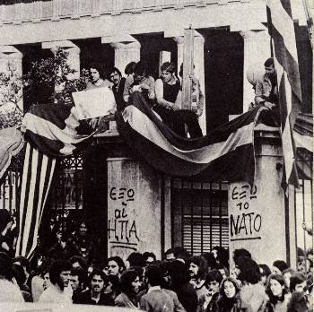
1973-2020: Σαράντα εφτά χρόνια από τον μεγάλο ξεσηκωμό του Πολυτεχνείου και ο αγώνας για "ψωμί - παιδεία - ελευθερία" όχι μόνο συνεχίζεται, αλλά παραμένει επίκαιρος όσο ποτέ.
Αντί η κυβέρνηση να κάνει πράξη τα δικαία αιτήματα του εργαζόμενου λαού, φοιτητών, μαθητών και να πάρει ουσιαστικά μέτρα για να θωρακίσει το δημόσιο σύστημα Υγείας, τα πανεπιστήμια, τα σχολεία, τους χώρους δουλειάς και τα ΜΜΜ, σαρώνει με νέα νομοσχέδια κάθε μορφωτικό - εργασιακό μας δικαίωμα που έχει μείνει όρθιο, ετοιμάζει νέο γύρο επίθεσης και καταστολής, μοιράζει κονδύλια στις μεγάλες επιχειρήσεις, για να τους εξασφαλίσει την κερδοφορία τους.
Η νέα επίθεση της κυβέρνησης της ΝΔ στο οργανωμένο κίνημα, με πανεπιστημιακή αστυνομία, αυστηροποίηση των ποινών, περιστολή των κινητοποιήσεων, ηλεκτρονικά μητρώα στα σωματεία, προσπάθεια απαγόρευσης των απεργιών με τα μέτρα που παίρνονται για την ψήφισή τους, ηλεκτρονική ψηφοφορία στις εκλογές των σωματείων (η οποία, στην περίπτωση των εκπαιδευτικών, ακυρώθηκε στην πράξη με την τεράστια αποχή των συναδέλφων) είναι ένα μόνο κομμάτι στο παζλ της έντασης της καταστολής, που διαχρονικά εντείνουν όλες οι κυβερνήσεις. Το είδαμε επί ΣΥΡΙΖΑ, όχι μόνο με τα ΜΑΤ και τα χημικά, που ήταν η απάντηση σε όλους τους αγώνες μας, αλλά και με το χτύπημα στην απεργία, το ιδιώνυμο κατά των κινητοποιήσεων για τους πλειστηριασμούς, τον νέο Ποινικό Κώδικα.
Η οργάνωση στους Συλλόγους μας και η ένταση της διεκδίκησης για την προστασία της υγείας μας, για μόρφωση και δουλειά με δικαιώματα, είναι η ξεκάθαρη και ηχηρή απάντησή μας στις προσπάθειες της κυβέρνησης και των παρατρεχάμενών της να συκοφαντήσουν τους αγώνες μας, είναι η καλύτερη απάντηση μπροστά στην ένταση της καταστολής και της τρομοκρατίας.
Η ίδια η εξέγερση του Νοέμβρη του 1973 μάς διδάσκει ότι:
- κανένας αντίπαλος, όσο ισχυρός κι αν φαίνεται, δεν είναι ανίκητος!
- ο αγώνας μας για Υγεία, μόρφωση, μέτρα βελτίωσης της ζωής στο σήμερα, γίνεται πιο δυνατός, όταν συμπορευόμαστε με το εργατικό κίνημα, τα υπόλοιπα σωματεία, τους φοιτητές, τους μαθητές μας, τους συνταξιούχους, το γυναικείο κίνημα.
- η ειρήνη, η ασφάλεια, η φιλία των λαών ήταν και είναι οι αξίες μας. Κάνουμε και δική μας υπόθεση την πάλη ενάντια στους άδικους ιμπεριαλιστικούς πολέμους που σκοτώνουν και ξεριζώνουν λαούς!
- η ανοχή απέναντι σε οποιαδήποτε κυβέρνηση είναι εμπόδιο στην ανάπτυξη των αγώνων μας. Ο λαός και οι φοιτητές δεν διαπραγματεύτηκαν τη μετεξέλιξη της χούντας, δεν έδωσαν ανοχή σε καμία μορφή του σάπιου συστήματος. Ετσι και εμείς σήμερα δε διαπραγματευόμαστε τα δικαιώματά μας, κάθε κυβέρνηση υλοποίησε πιστά τις κατευθύνσεις της ΕΕ που σήμερα μας έχουν φτάσει ως εδώ.
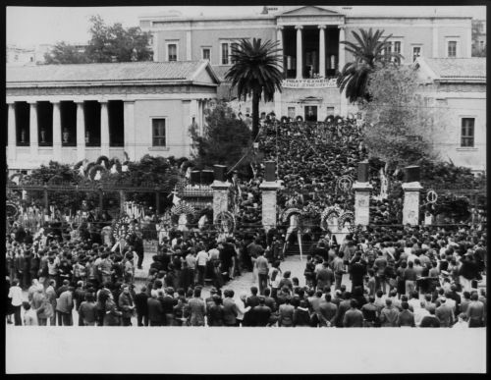
Τιμάμε το Πολυτεχνείο στο δρόμο του αγώνα, συνεχίζουμε την πάλη μας κάτω από όλες τις συνθήκες. Είναι γελασμένοι αν νομίζουν ότι θα τους περάσει! Η αντιιμπεριαλιστική πορεία δεν μπορεί να απαγορευτεί. Κάθε χρόνο στέλνουμε μήνυμα αγώνα και ανυπακοής και φέτος ακόμα περισσότερο που το μήνυμα του Πολυτεχνείου είναι συνυφασμένο με τον αγώνα μας για την προστασία της υγείας μας και των δικαιωμάτων μας, κόντρα στην απαγόρευση, στην καταστολή και τη συκοφάντηση. Το Πολυτεχνείο για μας είναι γερή παρακαταθήκη, που μας διδάσκει ότι μόνη απάντηση είναι το δυνάμωμα της οργάνωσης και της πάλης ενάντια στην αντιλαϊκή πολιτική όλων διαχρονικά των κυβερνήσεων.
Τους το ξεκαθαρίζουμε: Lockdown κάνουμε στην πολιτική τους!
Οργανώνουμε τη συμμετοχή μας στην αντιιμπεριαλιστική πορεία την Τρίτη 17 Νοέμβρη τηρώντας όλα τα απαραίτητα μέτρα προστασίας.
